Projektmunka

# PC Building Szimulátor

Kassai László Richárd, Lőrincz Anita

2/14.B

# Tartalomjegyzék:

1. Bevezető
2. Hardverek bemutatása
   1. Gépház
   2. Alaplap
   3. Processzor
   4. Processzor hűtő
   5. Memória (RAM)
   6. Tápegység
   7. Videókártya (GPU)
   8. SSD meghajtó
   9. Merevlemez (HDD)

# Bevezetés

Csoportunk feladata volt, hogy egy cég számára tetsző, működőképes és bizonyos kereteket meg nem haladó számítógépet rakjunk össze. A számítógép összerakásához rendelkező pénzkeretünk 450 000 Ft-volt. Ennek figyelembevételével szedtük össze az alábbi hardvereket, aminek a végösszege 417 110 Ft lett.

# Hardverek bemutatása

# Gépház

Gépház neve: NZXT Source S340 red/black

Ára: 19 000 Ft

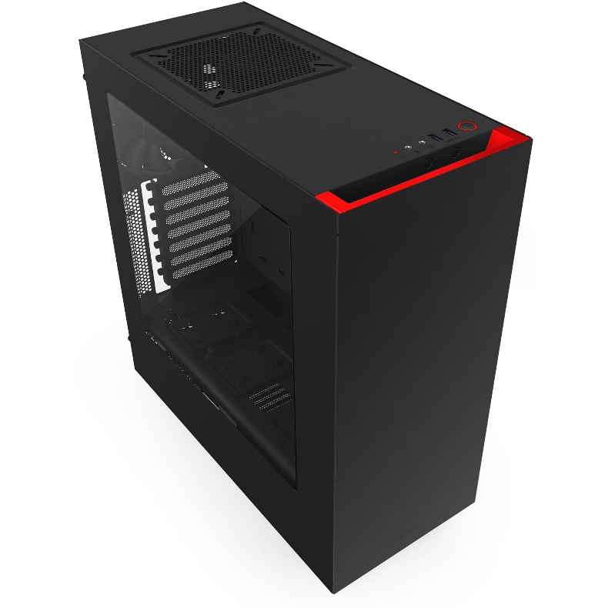ATX formátumú, acél és alumínium anyagból készült. Külső helye nincs, belső helye 3 darab. Ventillátorok helye 4 darab, ebből beépített 2 darab. Ennek elrendezése felül 1 darab 120 mm-es, és hátul még 1 darab ugyanakkora ventilátor. Rendelkezik USB 3.0, fejhallgató és mikrofon csatlakozóval. Magassága 445 mm, szélessége 200 mm és mélysége 433 mm.

# Alaplap

Alaplap neve: Asus PRIME X470-Pro

Ára: 83 790 Ft

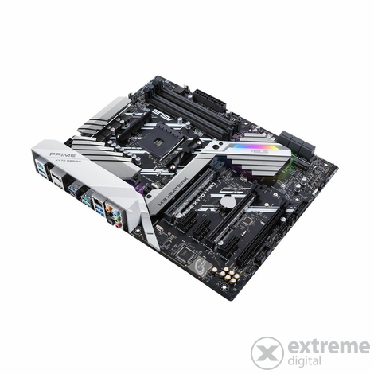Chipsetek típusai AMD X470-es. Támogatja a crossfire-t. DisplayPort és HDMI kimenetek 1-1 darabok. Maximum memória, amit el tud tárolni az 64 GB. A memória foglalat DDR4 típusú, amelynek a foglalat száma 4 darab. Nem rendelkezik mini PCI-E-vel. A processzor foglalata AMD AM4. SATA 3 csatlakozó számai 6 darab. Safeslotokkal rendelkezik

# Processzor

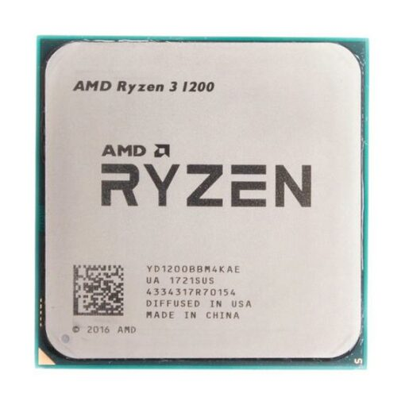Processzor neve: AMD Ryzen 3 1200

Ára: 27 990 Ft

A processzor architektúrája 64 bites, fogyasztása 65 Watt. Nem rendelkezik hűtőbordával, sem hűtőventilátorral. L2 cache 2mb, L3 cache 8mb. 4 magos3100Mhz-es órajelű. A processzor szálak számai 4 darab.

# Processzor hűtő

Processzor hűtő neve: Cooler Master ML240L V2 RGB Vízhűtés

Ára: 27 890 Ft

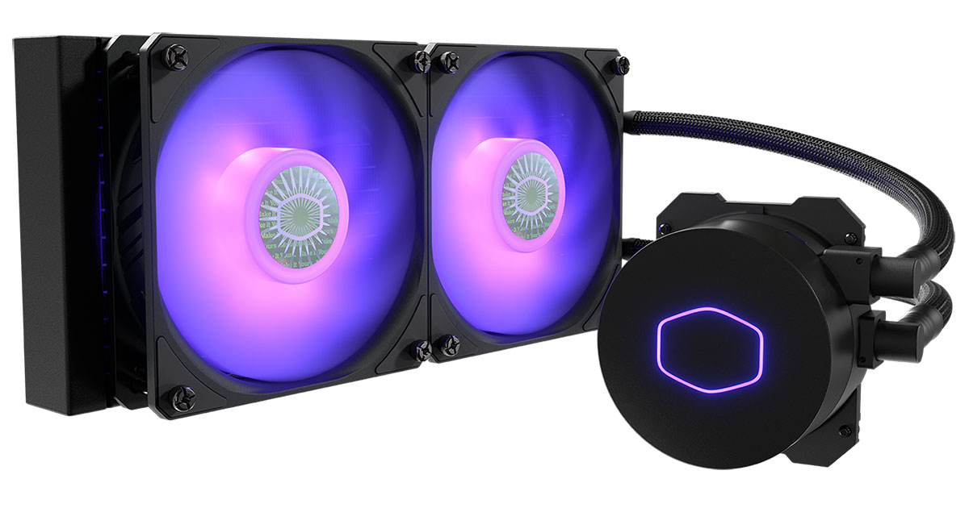 A blokk magassága 157 mm, mélysége 27 mm, szélessége 120 mm. Bordájának magassága 120 mm, mélysége 27 mm, szélessége 277 mm. RGB-s LED világítással rendelkezik. A ventilátor átmérője 120 mm. 2 darab ventilátor található, aminek a fordulatszáma 1800 rpm.

# Memória (RAM)

Memória neve: GIGABYTE 8GB DDR4 2666MHz XMP memória

Ára: 17 690 Ft

1,2 voltos feszültségű, hűtőbordával rendelkező memória. Kapacitása 8 GB, memória típusa DDR4. 2666 Mhz órajelű 16-os időzítéssel.

# Tápegység

Tápegység neve: Cooler Master 600W Bronze MWE V2 tápegység

Ára: 22 890 Ft

20/24 pin ATX csatlakozó száma 1 darab, 4 pin Molex csatlakozó száma 4 darab. 6 pin VGA csatlakozó nincs, 6+2 VGA csatlakozó viszont 2 db van. 85%-os hatásfokú. Magassága 86 mm, mélysége 140 mm, szélessége 150 mm. Nem rendelkezik moduláris kábelezéssel. PFC-je aktív. SATA csatlakozó számok 6 darab. Ventilátor mérete 120 mm.

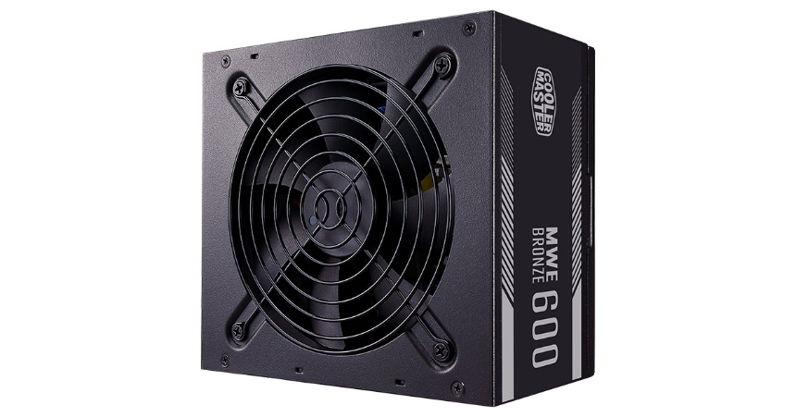

# Videókártya (GPU)

Videókártya neve: Gigabyte GTX1050 Ti OC 4GB

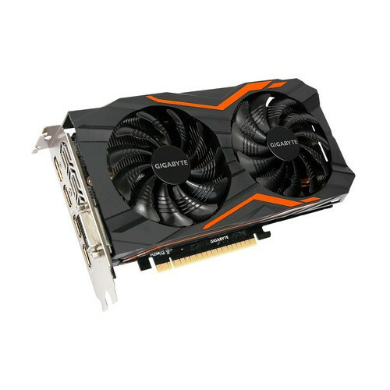Ára: 156 790 Ft

300 wattos az ajánlott tápegysége, a beépített memóriája 4096 MB. DirectX12-es a kompatibilitása a DirectX fájllal. DisplayPort és DVI-D kimenetek 1-1 darab. A foglalata PCI-E 16x 3.0-s. 75 wattos a fogyasztása. és 1316Mhz-es az órajele. 1 darab HDMI kimenettel rendelkezik. Mélysége 191 mm. A memória sávszélessége 128 bites.

# SSD meghajtó

SSD neve: Kingston 256GB KC600/256G

Ára: 23 490 Ft

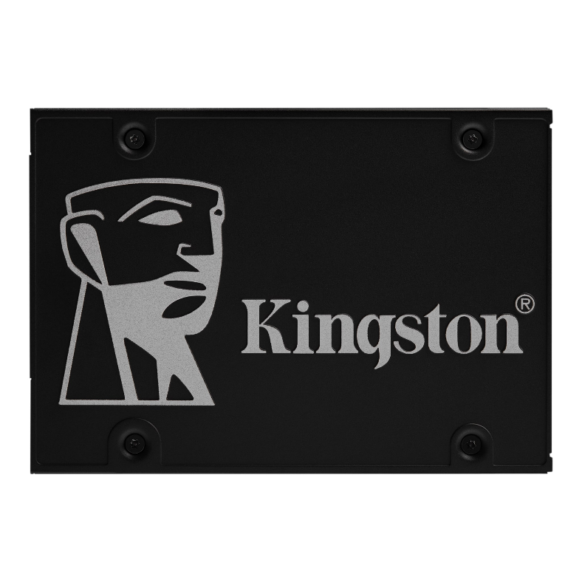Az adatírási sebessége 520Mb/s, az adatolvasási sebessége pedig 550Mb/s. SATA III-as csatolófelületű. 256 Gb kapacitású.

# Merevlemez (HDD)

Merevlemez neve: Seagate 3TB 64MB

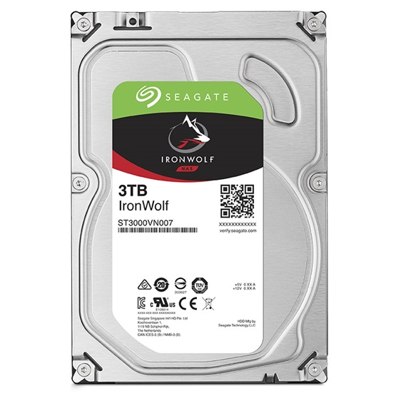Ára: 32 290 Ft

Belső cache mérete 64MB. SATA III-as csatolófelületű, 5900-ás fordulatszámú. Kapacitása 3000 GB.